

Fran Martínez Donat

Gonzalo Pau Sáez

Pablo Albendín Cardona

Javier Martínez Jurado

Edgar Calatayud Oliver

| 1 DAM |

ÍNDICE

Tabla de contenido

1. Resumen del proyecto 2

2. Objetivos Del Proyecto 3

Acelerar el trámite de citas 3

Organizar el tiempo del negocio 3

Reducir el tiempo perdido entre citas 4

Comodidad 4

3. Análisis de mercado 5

4.Metodologías utilizadas 8

5. Mockups 9

6. Patrón de diseño software utilizado 11

Diagrama entidad relación 13

Diagrama de clases 14

Diagrama de comportamiento 15

Diagrama de secuencia 16

7. Requisitos funcionales y no funcionales 17

8. Resultados obtenidos 20

9. Conclusiones 21

10. Líneas futuras de trabajo 22

11. Recursos consultados 25

12. Bibliografía 26

ÍNDICE FIGURAS

Figura 1 mockup usuario 9

Figura 2 mockup empresario 10

Figura 3 diagrama entidad relación 13

Figura 4 diagrama de clases 14

Figura 5 diagrama de comportamiento 15

Figura 6 diagrama de secuencia 16

# Resumen del proyecto

-El proyecto se basa en una app de citas online, dónde tienes tus establecimientos en la palma de la mano, de una manera regulada y organizada.

La creciente demanda por herramientas eficientes de gestión de tareas motivó el desarrollo de una aplicación que ayude a los usuarios a organizar sus actividades diarias de manera efectiva.

La App es conocida por “Daily & Dates”.

Los Objetivos principales son:

-Acelerar el trámite de citas.

-Organizar el tiempo del negocio.

-Reducir el tiempo perdido entre citas.

-Comodidad.

La metodología que utilizamos, es Kanban, para la gestión del proyecto, en un sprint de 3 semanas.

Para la realización de la interfaz y la programación de la misma utilizamos “IntelliJ” y “SceneBuilder”.

El proyecto pretende no solo acelerar y optimizar la gestión de citas, sino también mejorar significativamente la satisfacción del cliente y la eficiencia operativa del negocio. Con estas mejoras, se espera reducir el tiempo de espera y aumentar la capacidad de atención, resultando en un servicio más fluido y profesional.

El impacto de nuestra App ha facilitado la gestión diaria de tareas para más de 500 usuarios en su primera semana de lanzamiento, demostrando un impacto positivo en la organización personal y profesional de los usuarios.

A futuro estamos planificando la integración de I.A, de un chat entre “User” y “Empresario”, la filtración por geolocalización, un chat en vivo, la agrupación de empresas y la integración de multiplataforma.

# Objetivos Del Proyecto

## Acelerar el trámite de citas

**Descripción detallada**: La aceleración del trámite de citas se enfoca en reducir el tiempo que los clientes y el personal necesita para programar, configurar y gestionar citas. La implementación de tecnología avanzada es clave para lograr esto, y se abordará de las siguientes maneras:

* **Desarrollo de software especializado**: Crear o integrar un software de gestión de citas que permita a los usuarios programar citas de manera rápida y eficiente. Esto incluirá el desarrollo de aplicaciones móviles, interfaces web y terminales en puntos de venta que sean fáciles de usar.
* **Interfaz de usuario intuitiva**: Diseñar interfaces de usuario, simples y eficaces que faciliten el proceso de programación de citas. Esto incluirá la capacidad de seleccionar fechas y horas disponibles, verificar la disponibilidad en tiempo real y confirmar la cita con unos pocos clics.

## Organizar el tiempo del negocio

**Descripción detallada**: Una gestión eficiente del tiempo del negocio es fundamental para maximizar la productividad y la satisfacción del cliente. Este objetivo se logrará a través de:

* **Agenda digital centralizada**: Implementar una agenda digital que sincronice todas las citas en tiempo real. Esta agenda permitirá al personal del negocio ver todas las citas programadas, cancelaciones y reprogramaciones de un vistazo, facilitando una planificación más eficiente.
* **Optimización de horarios**: Analizar patrones de citas y tiempos muertos para ajustar los horarios de atención. Esto permitirá identificar los periodos de mayor y menor demanda y reestructurar los horarios de servicio para maximizar la utilización del tiempo y mejorar la eficiencia operativa.

## Reducir el tiempo perdido entre citas

**Descripción detallada**: Reducir el tiempo perdido entre citas es crucial para mejorar la eficiencia operativa y aumentar la capacidad de atención del negocio.

* **Planificación precisa y eficiente**: Establecer márgenes de tiempo adecuados entre citas para minimizar los tiempos de espera y transición. Esto se logrará mediante la configuración de un sistema que calcule automáticamente el tiempo necesario para cada tipo de cita y ajuste los horarios en consecuencia.
* **Gestión de cancelaciones y reprogramaciones**: Implementar un sistema flexible que permita la fácil cancelación y reprogramación de citas. Este sistema reubicará automáticamente las citas canceladas y llenará los espacios disponibles, optimizando el uso del tiempo.

## Comodidad

**Descripción detallada**: La comodidad tanto para los clientes como para el personal del negocio es un factor esencial para el éxito de cualquier sistema de gestión de citas. Aumentar la comodidad se logrará mediante:

* **Interfaz amigable para el usuario**: Desarrollar interfaces de usuario que sean intuitivas y fáciles de navegar, permitiendo a los clientes programar citas sin dificultades.
* **Opciones de personalización**: Ofrecer a los clientes la posibilidad de personalizar sus preferencias de citas, como la selección de profesionales específicos, horarios preferidos y tipos de servicios. Esta personalización aumentará la satisfacción del cliente al proporcionar un servicio más adaptado a sus necesidades.
* **Soporte y asistencia**: Implementar un sistema de soporte eficiente que ayude a los clientes a resolver cualquier problema o duda relacionada con la programación de citas.

# 3. Análisis de mercado

#### 1. Introducción del Mercado

El mercado de aplicaciones de citas ha experimentado un crecimiento significativo en los últimos años. Este crecimiento es impulsado por la creciente adopción de tecnologías móviles y la necesidad de soluciones convenientes para la gestión de citas en diversas industrias como la salud, la belleza, el entretenimiento y más.

Nuestra aplicación combina todo los sectores posibles, esa es la principal ventaja frente a otras, para que cada sector debe tener una aplicación si todos los sectores pueden estar dentro de una.

#### 2. Segmentación del Mercado

El mercado se puede segmentar en varias categorías:

* **Geográfica**: Nos centraremos principalmente en la analogía del mercado Español.
* **Demográfica**: Personas de todas las edades que requieren servicios programados, con una inclinación hacia adultos jóvenes y profesionales ocupados.
* **Psicográfica**: Usuarios que valoran la conveniencia, la eficiencia del tiempo y la facilidad de uso.
* **Conductual**: Usuarios que regularmente programan citas y buscan una solución simplificada para gestionar sus reservas.

#### 3. Análisis de la Competencia

El mercado de aplicaciones de citas está altamente fragmentado con varios competidores importantes. Algunos de los competidores clave pueden ser:

* **Calendly**: Principalmente orientado a la programación de reuniones y citas de negocios.
* **Square Appointments**: Popular entre pequeños negocios, especialmente en la industria de la belleza y la salud.
* **Booksy**: Enfocado en servicios de belleza y bienestar.
* **Fresha**: Similar a Booksy, pero con un enfoque adicional en herramientas de gestión empresarial.

#### 4. Amenazas del Mercado

* **Alta competencia**: La existencia de múltiples aplicaciones bien establecidas puede dificultar la entrada y captación de mercado.
* **Problemas de seguridad y privacidad**: Los usuarios son cada vez más conscientes de la privacidad y la seguridad de sus datos personales.
* **Dependencia tecnológica**: La confiabilidad en la tecnología puede ser un desafío, especialmente en áreas con acceso limitado a Internet.

#### 5. Análisis FODA

* **Fortalezas**:
  + Interfaz de usuario intuitiva y fácil de usar.
  + Funcionalidades avanzadas como integración de mapas, sistema de mensajería interna y sincronización con calendarios externos.
  + Opciones de personalización para diferentes tipos de usuarios (individuales y empresas).
* **Debilidades**:
  + Dependencia de la conectividad a Internet.
  + Necesidad de una robusta campaña de marketing para competir con jugadores ya establecidos.
* **Oportunidades**:
  + Expansión a nuevos mercados geográficos.
  + Implementación de nuevas tecnologías como la inteligencia artificial para recomendaciones y análisis de datos.
  + Colaboraciones con otras plataformas y servicios para ofrecer un ecosistema integrado.
* **Amenazas**:
  + Riesgo de brechas de seguridad y pérdida de confianza del usuario.
  + Cambios rápidos en la tecnología que requieren constante actualización y adaptación.
  + Políticas regulatorias que pueden afectar la operación y manejo de datos personales.

#### 6. Estrategias de Entrada al Mercado

* **Diferenciación**: Enfocarse en características únicas como la mensajería interna, promociones y ofertas especiales, y un robusto sistema de recomendaciones basado en IA.
* **Marketing Digital**: Nos enfocaremos en la utilización de herramientas como las redes sociales para la explotación de la capta de usuarios en el mercado digital y además se introducirán en estas anuncios para la captación de todo usuario.
* **Alianzas Estratégicas**: Formar alianzas con negocios locales y plataformas complementarias para aumentar la visibilidad y la base de usuarios.
* **Enfoque en la Experiencia del Usuario**: Continuamente mejorar la aplicación basándose en los comentarios de los usuarios y las tendencias del mercado.

# 4.Metodologías utilizadas

La realización de este proyecto se organiza en base a la metodología ágil SCRUM adaptada al entorno formativo en el que se enmarca, por lo que:

Cada día se realiza una reunión de trabajo (daily meeting) al inicio del día en la que se tratan los aspectos clave relativos a dichas sesiones: Que hice ayer, qué voy a hacer hoy, qué aspectos bloquean mi trabajo diario.

A su vez, se actualiza el tablero Kanban con el estado de las tareas así como la creación de otras nuevas si así lo requiere.

Tambien hemos utilizado El patrón Singleton, es una técnica en programación que asegura que una clase solo tenga una única instancia y proporciona un punto global para acceder a ella.

Esto es útil cuando se necesita que haya solo una instancia de una clase en todo el programa, como para manejar conexiones a una base de datos o para administrar configuraciones de la aplicación.

# 5. Mockups

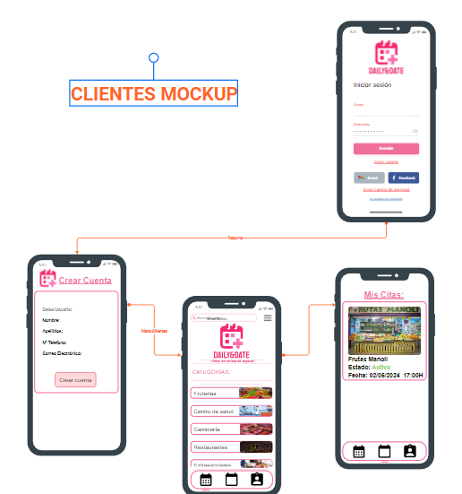

Figura 1 mockup usuario

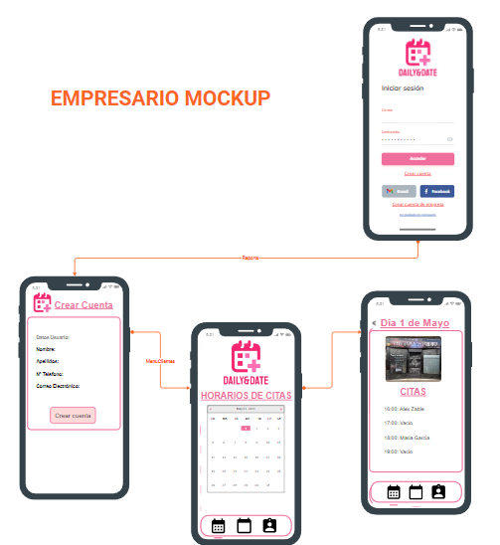

Figura mockup empresario

# 

# 6. Patrón de diseño software utilizado

Hemos utilizado el patrón MVC, *que consiste en*;

-Es un patrón en el diseño de software utilizado para implementar interfaces de usuario, datos y lógica de control.

-Alguna de sus ventajas principales son; la facilitación del trabajo en equipo, su fácil organización y la posibilidad de adaptación del patrón a diferentes frameworks.

COMPONENETES:

* El componente **Model** : Es responsable de manejar los datos y la lógica de negocio de la aplicación.
* El componente **View** : Es responsable de presentar los datos al usuario. La vista obtiene los datos del modelo y los muestra, pero no contiene lógica de negocio.
* El componente **Controller** : Es responsable de actuar como intermediario entre el modelo y la vista. Recibe las entradas del usuario desde la vista, procesa esas entradas y devuelve una respuesta para

Flujo de trabajo en MVC

1. **Interacción del Usuario**: El usuario interactúa con la vista (por ejemplo, al hacer clic en un botón).
2. **Solicitud al Controlador**: La vista envía una solicitud al controlador.
3. **Procesamiento del Controlador**: El controlador procesa la solicitud (por ejemplo, recuperando datos del modelo o actualizando datos en el modelo).
4. **Actualización de la Vista**: El controlador actualiza la vista con los datos modificados del modelo.
5. **Presentación al Usuario**: La vista presenta los datos actualizados al usuario.

Conclusión

Reafirma la importancia del patrón MVC en el desarrollo de software moderno y cómo su correcta implementación puede llevar a aplicaciones más organizadas, escalables y fáciles de mantener.

# Diagrama entidad relación

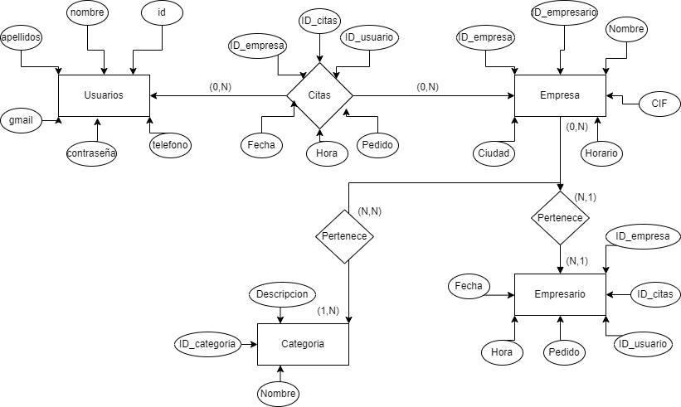Figura 2 Diagrama Entidad-Relación

Figura diagrama entidad relación

Figura modelo entidad relación 2

# Diagrama de clases

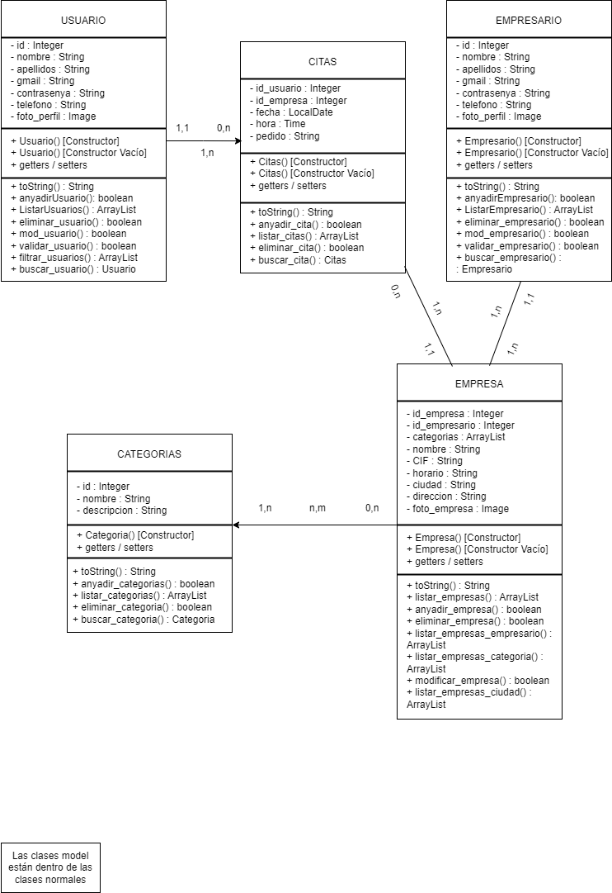

Figura diagrama de clases

# Diagrama de comportamiento

Diagrama de Usos del Usuario y del Empresario

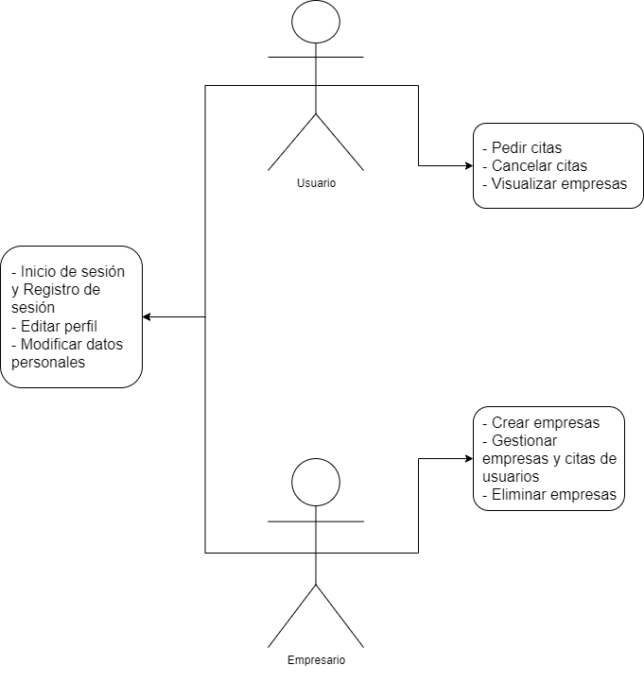

Figura 5 diagrama de comportamiento

# Diagrama de secuencia

Diagrama de Secuencias

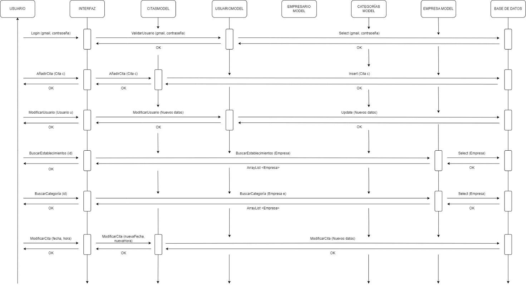

Figura diagrama de secuencia

# Requisitos funcionales y no funcionales

Requisitos Funcionales

**Registro de Usuarios:**

* Los usuarios deben poder registrarse mediante correo electrónico.

**Gestión de Perfiles de Usuario:**

* Los usuarios deben poder crear y actualizar su perfil, incluyendo información como nombre, contacto, etc.

**Búsqueda y Filtrado de Establecimientos:**

* La aplicación debe permitir a los usuarios buscar y filtrar establecimientos por categoría.

**Detalles del Establecimiento:**

* Mostrar detalles del establecimiento, incluyendo dirección, horario de funcionamiento y servicios ofrecidos.

**Reserva de Citas:**

* Los usuarios deben poder seleccionar un establecimiento, un servicio/pedido y reservar citas.

**Disponibilidad de Citas:**

* Mostrar disponibilidad y permitir la selección de fecha y hora para las citas.

**Gestión de Citas de Usuarios:**

* Los usuarios deben poder ver, modificar y cancelar sus citas futuras.

**Gestión de Horarios de Establecimientos:**

* Los establecimientos deben poder gestionar sus horarios de disponibilidad.

**Integración con Calendario:**

* Integración con un calendario para visualizar y gestionar todas las citas.

**Control de Información Personal:**

* Los usuarios deben poder tener el control sobre su información personal y decidir quién puede acceder a ella.

**Opciones de Contacto:**

* Proveer opciones de contacto para resolver problemas o hacer consultas.

**Perfil de Establecimientos:**

* Los establecimientos deben poder crear y actualizar un perfil detallado que incluya servicios, horarios y fotos del lugar.

**Comparación de Perfiles:**

* Los usuarios deben poder ver y comparar perfiles de diferentes establecimientos.

**Cancelación de Citas por Establecimientos:**

* Los establecimientos deben poder cancelar una cita.

**Búsqueda de Citas por Establecimientos:**

* Los establecimientos deben poder buscar citas mediante el buscador.

Requisitos No Funcionales

**Actualizaciones:**

* Permitir la implementación de actualizaciones frecuentes y sin interrupciones significativas.

**Soporte Técnico:**

* Ofrecer soporte técnico accesible y efectivo, incluyendo chat en vivo, correo electrónico y preguntas frecuentes.

**Usabilidad:**

* Proveer una interfaz de usuario intuitiva y fácil de navegar.

**Rendimiento:**

* Manejar al menos 10,000 usuarios simultáneos sin ralentizaciones significativas.

**Disponibilidad:**

* Garantizar una disponibilidad del 99.9%, minimizando el tiempo de inactividad.

**Mantenimiento:**

* Asegurar que el código esté bien documentado y sea fácil de mantener y actualizar.

**Rendimiento de la Base de Datos:**

* Optimizar las consultas a la base de datos para tiempos de respuesta rápidos.

**Escalabilidad:**

* Diseñar la arquitectura de la aplicación para que sea escalable.

# Resultados obtenidos

Hemos conseguido con creces lo que nos propusimos el primer día, durante este tiempo hemos superado ampliamente nuestros objetivos iniciales.

¿Pero qué nos ha llevado a lograrlo?

El trabajo en equipo, la estructuración del proyecto y la eficaz gestión del tiempo, han sido clave para el éxito de Daily & Dates. Además del grado de implicación y esfuerzo que han tenido los miembros del equipo

Finalmente, durante estas semanas de proyecto todos nosotros hemos podido meternos en la piel de un trabajador, hemos sido capaces de gestionar y coordinar a cada uno de nosotros. Este sin lugar a dudas es el camino a seguir en un futuro.

Este gran proyecto se resume en aprender y mejorar

# Conclusiones

Una vez terminada la aplicación, hemos llegado a la conclusión de que hacer el proyecto en equipo nos ha facilitado el trabajo y hemos disfrutado haciéndolo que es un aspecto muy importante.

Esto también influye en la calidad de la aplicación, ya que al ser más gente hay más mentes pensantes y es más fácil que la aplicación tenga una mejor calidad y funcionamiento

Este trabajo nos ha ayudado a mejorar individualmente, sobretodo esta forma de trabajar en equipo y así tener un poco más de experiencia para el futuro, ya sea en el ámbito académico o en el ámbito profesional, tener más habilidad y estar preparados es importante para posibles trabajos en equipo en un futuro.

# Líneas futuras de trabajo

Con el objetivo de mejorar continuamente nuestra aplicación y brindar una experiencia de usuario de primer nivel, hemos planificado varias actualizaciones que incorporarán tecnologías avanzadas y nuevas funcionalidades. Estas mejoras no solo enriquecerán la experiencia del usuario, sino que también fortalecerán nuestra posición en el mercado.

A continuación, se detallan las futuras incorporaciones previstas:

Integración de IA

La integración de IA permitirá personalizar y optimizar la experiencia del usuario. Utilizando algoritmos de aprendizaje automático, podremos ofrecer recomendaciones personalizadas, mejorar la precisión de las búsquedas y anticipar las necesidades de los usuarios.

Chat entre Usuario y Empresa

Para facilitar una comunicación directa y efectiva, introduciremos un sistema de chat que permitirá a los usuarios interactuar directamente con las empresas.

Filtración de Establecimientos por Localización

Implementaremos una función de filtración que permitirá a los usuarios buscar establecimientos basados en su ubicación actual o en áreas específicas de interés.

Foro en Vivo

Para fomentar una comunidad más interactiva y comprometida, añadiremos un foro en vivo donde los usuarios podrán participar en discusiones, compartir experiencias y obtener consejos en tiempo real.

Este foro estará moderado para asegurar un ambiente respetuoso y constructivo.

Agrupación de Empresas

Con el objetivo de mejorar la organización y accesibilidad de la información, introduciremos la funcionalidad de agrupación de empresas. Las empresas podrán ser categorizadas y agrupadas según su sector, tamaño, ubicación y otros criterios relevantes.

Integración de Multiplataforma

Reconociendo la importancia de una experiencia de usuario coherente y accesible en diferentes dispositivos, trabajaremos en la integración multiplataforma.

Panel de Novedades para Empresas

Para mantener a los usuarios informados sobre las últimas ofertas, eventos y actualizaciones, desarrollaremos un panel donde las empresas podrán publicar novedades.

Panel de Negocios Habituales para Usuarios

Añadiremos una función en el perfil de usuario que mostrará sus negocios habituales, recientes y más frecuentados.

Opción de Pagos para Recoger Pedidos

Introduciremos una opción de pagos que permitirá a los usuarios realizar pagos anticipados para recoger sus pedidos. Esta funcionalidad reducirá el tiempo de espera y agilizará el proceso de compra.

IA para Soporte de Ayuda y Preguntas Frecuentes

Además de la integración general de IA, implementaremos una IA dedicada a servir como soporte de ayuda para preguntas frecuentes. Esta IA estará disponible 24/7 para responder a consultas comunes, guiar a los usuarios a través de problemas técnicos y proporcionar asistencia inmediata.

Sistema de Valoraciones y Comentarios

Implementaremos un sistema de valoraciones y comentarios para establecimientos y usuarios. Esto permitirá a los usuarios dejar opiniones y calificaciones sobre sus experiencias

Seguridad y Verificación de Usuarios

Mejoraremos las medidas de seguridad implementando un proceso de verificación más riguroso para los usuarios

Analítica Personalizada para Empresas

Proporcionaremos herramientas analíticas avanzadas para que las empresas puedan comprender mejor el comportamiento de los usuarios y optimizar sus ofertas y servicios.

Conclusión

Estas futuras actualizaciones están diseñadas para mejorar significativamente la funcionalidad y usabilidad de nuestra aplicación. Al integrar tecnologías avanzadas y nuevas características, esperamos proporcionar una experiencia de usuario más rica, interactiva y personalizada.

# Recursos consultados

Se presentan algunas fuentes recomendadas que proporcionan información detallada sobre el uso de JavaFX, FXML, la integración de CSS con JavaFX, y el uso de componentes de calendario en aplicaciones JavaFX:

1. **Documentación Oficial de JavaFX**:e
   * Proporciona una guía completa sobre cómo utilizar JavaFX, incluyendo FXML y la integración de CSS.
   * Documentación de JavaFX
2. **Guía de JavaFX en Oracle**:
   * Oracle ofrece una serie de tutoriales y guías que cubren los fundamentos y las características avanzadas de JavaFX.
   * [Oracle JavaFX Documentation](https://docs.oracle.com/javase/8/javase-clienttechnologies.htm)
3. **Tutoriales de JavaFX con FXML**:
   * Tutoriales paso a paso sobre cómo construir interfaces de usuario utilizando FXML en JavaFX.
   * JavaFX FXML Tutorial
4. **Integración de CSS en JavaFX**:
   * Explicaciones sobre cómo aplicar estilos CSS a los componentes de JavaFX para personalizar su apariencia.
   * [JavaFX CSS Reference Guide](https://docs.oracle.com/javafx/2/api/javafx/scene/doc-files/cssref.html)
5. **JavaFX Calendar Control**:
   * Información sobre cómo implementar y utilizar controles de calendario en aplicaciones JavaFX.
   * [JavaFX Calendar Control](https://stackoverflow.com/questions/25836665/javafx-calendar-picker)
6. **JavaFX by Example**:
   * Un libro que ofrece ejemplos prácticos y aplicaciones completas para entender mejor el uso de JavaFX.
   * JavaFX by Example
7. **Stack Overflow**:
   * Una comunidad activa donde puedes encontrar soluciones a problemas específicos y ejemplos de código relacionados con JavaFX y FXML.
   * [Stack Overflow JavaFX Questions](https://stackoverflow.com/questions/tagged/javafx)
8. **Blogs y Tutoriales en Línea**:
   * Numerosos desarrolladores comparten sus experiencias y soluciones en blogs y tutoriales, proporcionando ejemplos útiles y explicaciones detalladas.

# Bibliografía

1. Oracle. (n.d.). *Documentación oficial de JavaFX*. Recuperado de <https://openjfx.io/>
2. Oracle. (n.d.). *Guía de JavaFX en Oracle*. Recuperado de <https://docs.oracle.com/javase/8/javase-clienttechnologies.htm>
3. Oracle. (n.d.). *Tutoriales de JavaFX con FXML*. Recuperado de <https://docs.oracle.com/javase/8/javafx/fxml-tutorial.htm>
4. Oracle. (n.d.). *Integración de CSS en JavaFX*. Recuperado de <https://docs.oracle.com/javase/8/javafx/user-interface-tutorial/css.htm>
5. CalendarFX. (n.d.). *JavaFX Calendar Control*. Recuperado de <https://dlsc.com/products/calendarfx/>
6. Eckstein, R., & Li, L. (2015). *JavaFX by Example*. Boston, MA: Addison-Wesley Professional.
7. Stack Exchange Inc. (n.d.). *Stack Overflow: JavaFX Questions*. Recuperado de <https://stackoverflow.com/questions/tagged/javafx>
8. Varios autores. (n.d.). *Blogs y tutoriales en línea*. Recuperado de <https://colaboraeducacion30.juntadeandalucia.es/educacion/colabora/web/20401gt084/inicio/-/blogs/tutorial-basico-de-java-fx>